中國文化大學113學年度高教深耕計畫
A2活動成果紀錄表

關鍵能力：資訊科技與人文關懷 |  |  | 績效指標：學生資訊科技與人文關懷能力提升及成效
課程名稱  （科目代號） | 數位溝通與AI敘事力（Y754跨域社會） |  |  | 日期 | 113.10.18
人文素養指標 | ■ 生命教育 □ 人文與藝術美感  □ 生態保育 □ 醫療與飲食  □ 社會弱勢關懷 ■ 科技與媒體 |  |  | 開課單位/開課年級 | UXB7 AI應用力/ 二年級
本課程學生人文關懷學習方式 |  | 藉由課程中學習溝通與AI敘事力的過程，融入人文關懷主題，特別著重在主題與內容呈現的生命教育內涵學習，透過理論概念與實作過程，讓學生體會透過資訊科技與媒體的傳播，創製具人文關懷的生命教育影片。
本課程預定學生人文關懷學習目標或可獲得的核心能力為何 |  | 一、學生具備短影音拍攝與剪輯的能力，即運用科技創製媒體內容的能力。  二、培養學生對生命教育的認識與人文關懷的情操，融入影片的創製過程。
本課程學生人文關懷學習是否達到預期學習目標或獲得核心能力之相關評估方式為何 |  | - 繳交影音作品  二、課後人文素養活動問卷
本課程學生完成人文關懷的學習表現為何 |  | 一、活動滿意度調查高達4.7分（滿分5分）;學生回饋意見表示學會影片拍攝的人文思維與對生命的尊重。  二、經過課堂的提醒與學習，學生繳交的影音作品呈現對拍攝人事物的關懷與尊重
A2人文關懷學習之成果紀錄：(約300~600字內容，簡述舉辦方式及內容、關鍵能力、具體衡量方式關聯性，並包含問卷調查統計結果)
為了讓學生學習專業的影片拍攝與剪輯知能，特別邀請任職公共電視新媒體部門、目前是公視PeoPo公民新聞召集人的王建雄先生來校演講，利用二節課時間，快速傳授學生關鍵知識與技能。
王建雄召集人多年來帶領全國數百名公民記者拍攝在地故事，除了影像拍攝專業之外，長期接觸在地充滿人情故事的社區新聞，對於人文歷史的關懷、環境生態保育的重視、社會弱勢族群的守護與生命教育的意涵，皆有豐富的觀察與經驗。在他的帶領與講解下，同學很快進入「愛惜大地萬物」與「尊重生命」的影像故事中;再由影像故事的創作，教導同學影片拍攝與剪輯的技巧。
王召集人以台大新聞所學生所拍攝的「音效大師胡定一」的影音報導為例，說明生命的意義、貢獻社會的價值與對藝術理想的追求，濃厚的人文關懷精神中，再教導學生一則完整的影音報導要包含「文稿（旁白）、對話（訪問）與影像（畫面）」等三大要素。再分別說明文稿寫作的原則、訪問的要領與影像拍攝的技巧與剪輯的祕訣，條理分明，有步驟、按部就班的指導同學。特別是第二堂課的剪輯實作課，王召集人以手機投影教同學使用手機剪輯，同學在課堂可以公然玩手機，如此有意義有目的的玩手機，最後還剪輯出一支30秒短片，大家都很開心、很有成就感。
最終透過問卷的回饋得知，同學們都很開心王召集人的課程，滿意度高達4.7，大家都覺得很有收穫，是一次叫座又叫好的課程活動。

活動照片及說明
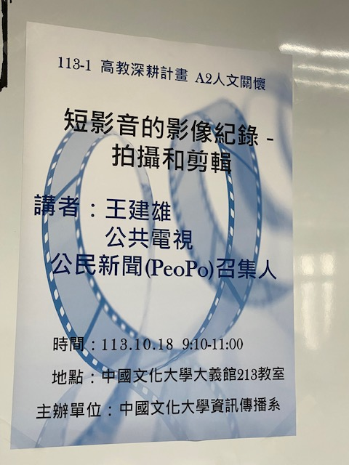 | 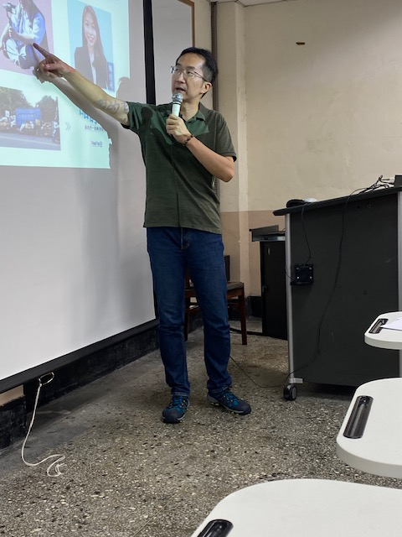
演講海報 | 主溝人：公視王建雄召集人
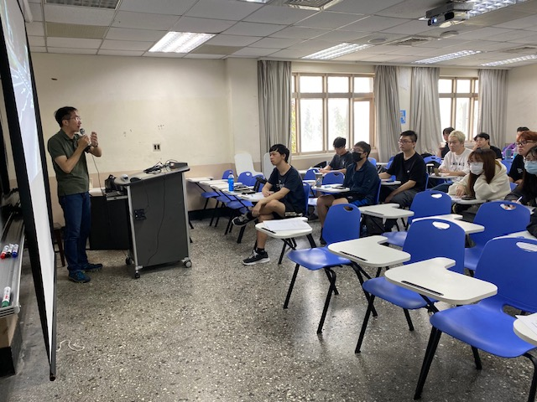 | 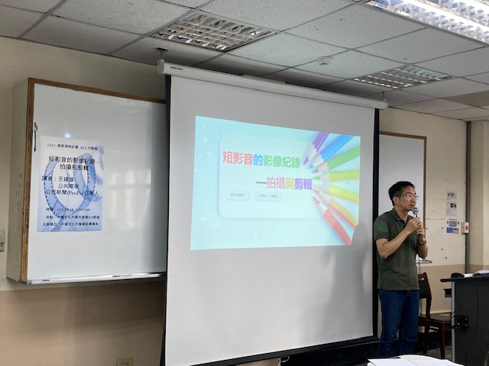
講師分享影像拍攝與剪輯技巧 | 講座主題：短影音的影像紀錄
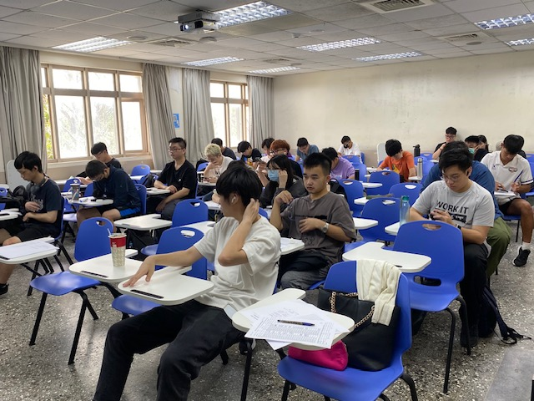 | 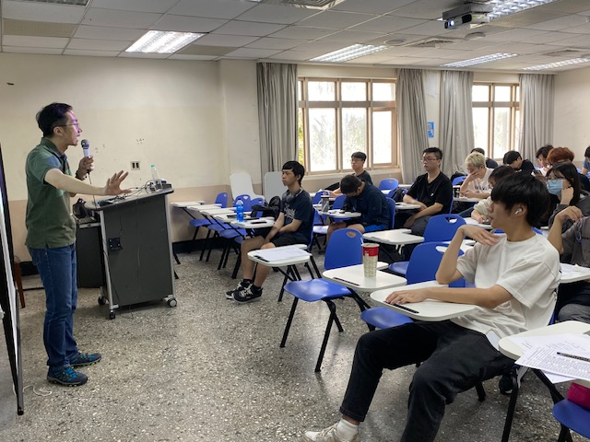
同學上課情形-理論概念+手機實作 | 講者專業分享 同學認真聽講

